Одна на всех Победа
Великая Отечественная война, унесшая жизни миллионов людей, большими буквами вписана в летописи не только из-за своей жестокости и кровопролитности, но и благодаря неимоверному подвигу советского народа. Свою лепту в историческую Победу Советского Союза над агрессором внесли и жители Дагестана, а если точнее — Дагестанской Автономной Советской Социалистической Республики (ДАССР).
С первых же дней войны тысячи дагестанцев по зову сердца и Родины, по призыву партийно-советских органов прямо с митингов, прокатившихся по всем населенным пунктам Дагестана, направлялись в военные комиссариаты с заявлениями - зачислить их в ряды действующей армии добровольцами.
Только за четыре дня (с 22 по 26 июня 1941 года) от дагестанцев поступило 3350 заявлений, в том числе 677 — от женщин. Заявления с просьбой отправить добровольцами на фронт поступали на протяжении всей войны. В тяжелые дни 1942 года, когда гитлеровские орды подошли вплотную к границам Дагестана, более 15 тысяч дагестанцев добровольно вступили в ряды Красной Армии.
Кроме того, в 1941-1942 годах более 24 тысяч человек дагестанцев добровольно вступили в отряды народного ополчения, сформированные из граждан, не подлежащих воинской обязанности, главным образом из мужчин старше 55 лет.
Многие ополченцы добровольно влились в ряды сражающейся Красной Армии. В дни войны целые партийно-комсомольские организации и семьи подавали заявления с просьбой отправить на фронт. А. Абдулгамидов из аула Уркучи-Махи Акушинского района отправил на фронт 12 сыновей и внуков. Т. Тагирова из села Ахты проводила на фронт семерых сыновей. У Эфендиевых из сел. Кумух пятеро защищали Родину, причем один из них был начальником политотдела дивизии, затем командиром полка. Шестеро братьев Исмаиловых из сел. Каха Ахтынского района сражались на фронте за Отечество. Четверо мужчин из семьи мегебца И. Гаджиева воевали с врагом. Один из них — Магомед Гаджиев — легендарный подводник. Из семьи М. Магомедова из сел. Арчо Ахвахского района на фронт отправились семеро братьев, из них пятеро погибли. Ахмед Галимов из аула Усуг Курахского района отправил на фронт всех своих четырех сыновей, и все погибли на фронте, сражаясь с фашизмом.
В Дагестане почти не было семьи, из которой не отправились на фронт мужчины отстаивать независимость Родины. Всего в годы войны Дагестан дал фронту 180 тыс. мужественных воинов, т. е. каждый шестой дагестанец участвовал в ВОВ, из них погибло более 90 тыс. человек.
60 человек заслужили звание Героя Советского Союза, 7 человек стали полными кавалерами ордена Славы трех степеней.
Дагестанцы героически сражались у стен Бреста, Ленинграда, Москвы, Одессы, Севастополя, Сталинграда, Новороссийска, в Белоруссии и на Украине, в горах Кавказа, активно участвовали в освобождении европейских народов и народов Кореи и Китая от фашизма и японского милитаризма.

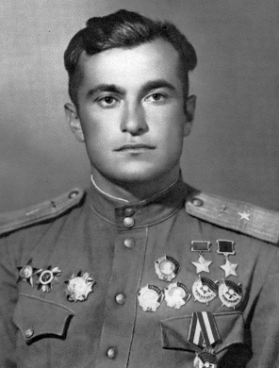
На весь мир прославился дважды Герой Советского Союза, сын уроженца селения Цовкра Кулинского района Амет-Хан Султан.
За годы войны он совершил 602 боевых вылета, участвовал в 150 воздушных боях, сбил лично 30 и в групповых сражениях 19 самолетов противника, совершил таран. Последний стервятник был сбит им над Берлином.

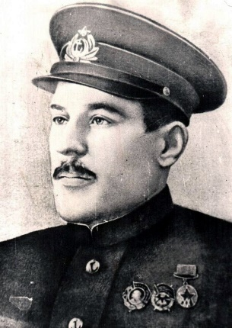
«Это первый случай в истории, когда подводная лодка, потопив транспорт, охраняемый конвоем, уничтожила и сам конвой». На боевом счету дивизиона Магомеда Гаджиева двенадцать смелых, мастерски проведенных операций, 27 потопленных кораблей.

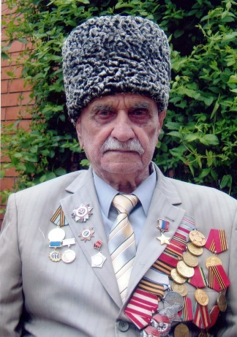
Спустя более полувека после Победы Родина достойно оценила подвиги отважного дагестанца Абдул-хакима Исмаилова, водрузившего со своими товарищами и мужественного командира батальона Магомеда Гамзатова Красное знамя - Знамя Победы над рейхстагом.
Им присвоено звание Героя России.

Генерал Сызранов, командовавший 416-ой Таганрогской дивизией, в состав которой входил Дагестанский кавалерийский эскадрон, писал: «Воины-дагестанцы в наших рядах сражались стойко и храбро. Потомки легендарного героя, народного полководца Шамиля, наносили врагу могучие удары».
Дагестанцы, как и другие народы нашей страны, Великую Победу приближали не только на фронте, ее ковали также в тылу, обеспечивая фронт вооружением, боеприпасами, снаряжением, обмундированием, продовольствием. Несмотря на большие трудности, трудящиеся в короткий срок перевели экономику республики на обслуживание нужд фронта.
Достаточно указать, что к середине ноября 1941 года из 40 промышленных предприятий Махачкалы 22 уже выполняли военные заказы. Производству необходимой фронту продукции подчинили Двигательстрой, завод им. М. Гаджиева, ремонтные мастерские махачкалинского завода, химзавод, нефтеперегонный, бондарный заводы, мебельную фабрику, стекольный завод «Дагогни», предприятия легкой и пищевой промышленности. В исключительно сжатые сроки были размещены на территории республики эвакуированный из Запорожской области машиностроительный завод, эвакопредприятия из г. Ростова-на-Дону — «Красный металлист», «Красное знамя», «Красный молот» и другие.
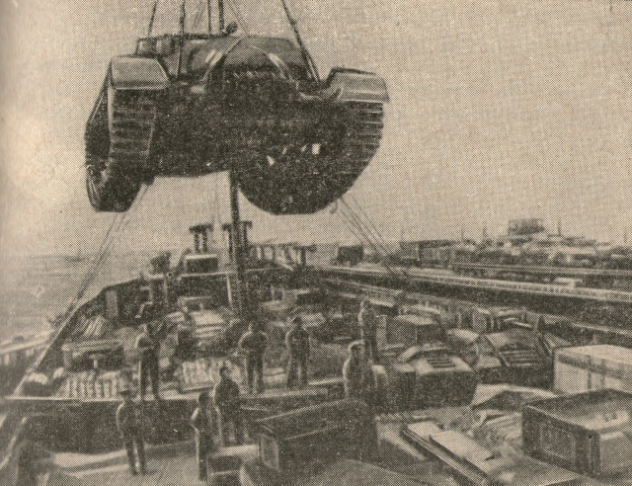
Промышленность Дагестана выпускала около 40 видов вооружения и боеприпасов: минометы, пулеметы, бомбы, мины, гранаты, патроны и другие военные изделия. Нефтяники Дагестана в годы войны увеличили добычу нефти на 165 %, газа — в 4 раза и дали фронту и народному хозяйству страны 813 тыс. тонн нефти и 120,5 тыс. тонн газа.
С начала войны по всей территории ДАССР развернулось движение по сбору подарков бойцам и командирам Красной Армии. О результатах этого движения красноречиво свидетельствует нижеследующая таблица:
Наименования | 1941 г. | 1942 г. | 1943 г.
Крупный рогатый скот | 222 гол.
Овцы | 2329 гол. | 50 гол.
Свиньи | 414 гол. | 10 гол.
Птица | 6173 гол. | 150 гол.
Масло | 4310 кг | 170 кг
Сыр | 6648 кг | 180 кг | 5т
Яйца | 23670 шт. | 6000 шт. | 12,5 тыс. шт.
Картофель | 680012 кг |  | 11 т
Фрукты | 1817кг | 1 т 900 кг | 11т
Сельдерей |  |  | 120 т
Молоко | 1800 л | 200 л
Мука | 533 кг
Овощи | 1184 кг
Мясо | 5012 кг |  | 3,2 тыс. т
Рис | 47 кг | 400 кг
Консервы | 345 банок | 400 банок | 15,7 тыс. банок
Печенье | 218 кг | 800 кг | 3,5 т
Орехи | 158 кг |  | 17т
Мед | 25 кг
Джем | 701 кг
Деньги | 58000 руб |  | 72143921 руб
Вино, водка, коньяк |  | 650 л | 19,6 тыс. л
Колбасы |  | 180 кг | 2,0 т
Индивидуальные посылки |  | 10 шт. | 500 шт.
Бурки кавказские |  | 15 шт. | 150 шт.
Меховые жилеты |  | 10 шт.
Полушубки |  | 10 шт.
Носки шерстяные |  |  | 156916 пар
Варежки |  |  | 99465 пар
Портянки зимние |  |  | 3855 пар
Свитера |  |  | 2548 шт.
Шапки-ушанки |  |  | 847 шт.
Шубы |  |  | 344 шт.
Овчины |  |  | 22786 шт.
Шерсть |  |  | 41040 кг
Кинжалы |  | 4 шт. | 220 шт.
Разные вещи |  |  | 3369 предметов
Рыбопродукты |  | 300 кг
Табак |  | 50 кг | 1,0 т
Крупы разные |  |  | 3,5 т
Лук |  |  | 2,5 т
Сухари |  |  | 2т

Дербент и Дербентский район за время Отечественной войны сдал в счет обязательных поставок: мяса– 6354 ц, молочных продуктов – 125 ц, кож и овчин - 14530 шт. Кроме того, в фонд теплых вещей сдано: овчин – 5170, шерсти – 3362 кг и других теплых вещей свыше 5 тысяч предметов. Внесено на строительство танковой колонны и авиаэскадрильи 1138000 руб.
За годы войны народы Дагестана в фонд обороны страны внесли свыше 1 млрд. рублей. На средства, собранные трудящимися Дагестана, были построены 3 бронепоезда, танковая колонна имени Шамиля, авиаэскадрильи им. У. Буйнакского, В. Эмирова, М. Дахадаева, Г. Саидова, Д. Богатырева и другие.
Только для восстановления города русской славы, города-героя Севастополя горцы Дагестана собрали около 5 млн. рублей и отправили 12 вагонов продовольствия и дефицитных стройматериалов. Несмотря на трудности военного времени, дагестанцы сделали все, чтобы обеспечить фронт всем необходимым, и внесли свой посильный вклад в достижение Победы.
Интеллигенция Дагестана в годы войны с честью выполнила свой долг перед Родиной, внося посильный вклад в дело разгрома фашизма. Достаточно указать, что благодаря труду медицинских работников здравоохранения и заботе трудящихся Дагестана о раненых воинах с июня 1941 г. по 1 июля 1945 гг. 76 % раненых бойцов и командиров Красной Армии были возвращены на фронт.
Ратный и трудовой подвиг народов Дагестана в Великой Отечественной войне, как и других народов многонациональной и многоконфессиональной страны, навсегда останется в народной памяти.

